**Installation der eagle-Umgebung am Laufwerk M:\**

Aus dem Verzeichnis **„P:\oeffentlich\_anwendungen\eagle-7.7.0\__Install2lwM\“** die Batch-Datei **„eagle-7.7.0_init.bat“** starten.

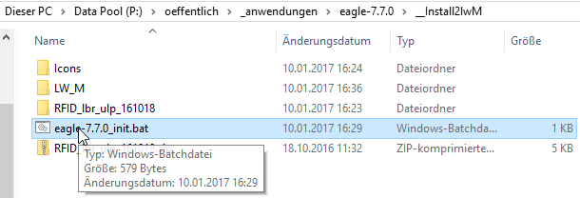

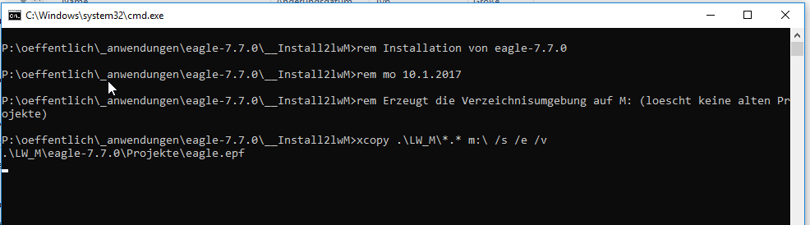

Als letzter Befehl wird „eagle“ gestartet. Das Kommandofenster verschwindet, wenn „eagle“ geschlossen wird.

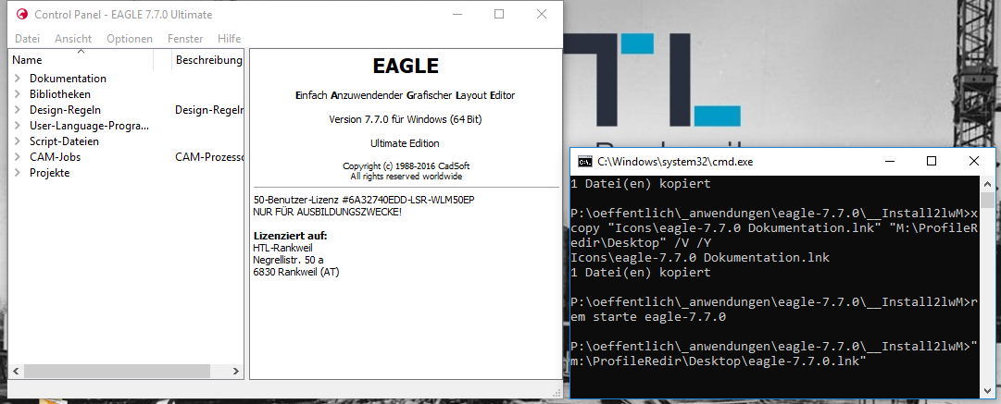

Nach der Installation erscheinen am Desktop 2 Icons. Das Start-Icon für „eagle“ und eine Verknüpfung auf die Dokumentation der „eagle“-Installation an der Schule.

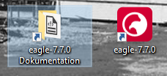

Im Verzeichnis: „M:\eagle-7.7.0\Projekte\arduino“ befindet sich ein Musterprojekt für den Test der Installation.